

SK 네트웍스 Family AI 32기 : 3팀 (CopyLane · 한끗)
데이터 전처리 결과서

산출물 단계 | 데이터 전처리
제출 일자 | 2026. 10. 23.
깃허브 경로 | https://github.com/SKNETWORKS-FAMILY-AICAMP/SKN32-FINAL-3TEAM
작성 팀원 | CopyLane 팀 (작성 오한빈)

데이터 전처리 프로세스 (Data Preprocessing)

1. 전처리 개요
• 전처리 목적: 광고 문구 판정(사전 · 판정 인코더) · 평가 · RAG(참고 조문 검색)에 들어갈 골든셋 · 금지 표현 사전 · 결함 주입본 · 법령 청크를 만든다.
• 전처리 범위: 공정위 의결서 · 식약처 해설서 · 사례집 · 질의응답 · 법령해석 · 기능성 원료 인정 문구 · 법령 · 행정규칙 · 별표 (원천 → 파싱 · 마스킹 → 정규화 → 문구 추출 → 조문 · 조건 판독(사람 · 모델 판독 회차) → 분할 → 사전 · 주입 → 물질화 / 법령은 조문 → 청크 → 임베딩).
• 사용 도구: Python · re · unicodedata(NFKC) · pdfplumber(PDF) · olefile(HWP 5) · 자체 파서(HWP 3 · preprocess/hwp3.py) · PostgreSQL 16 + pgvector · alembic · sentence-transformers(KURE-v1) · preprocess/*.py · scripts/load_db.py · scripts/embed.py. 원문(data/raw)은 collect · preprocess 만 읽는다(RAW_READERS · 게이트 시험).
• 결과 지문: 골든셋 94a79fe34363 · 금지 표현 사전 2ff0168c4a28 · 결함 주입 4513cecdf4d8 · 법령 청크 e99bd36afc3e · 분할 원장 c271ec622ebe (파생물 원장 data/derived_manifest.jsonl 10-18 판과 일치 · 2026-10-21 재셈). 원천별 세부 수(학습 · 평가 구성 · 조건 · 라벨 · 전제 분포 · 중복 397 / 516 / 60 · 다중 라벨 650 · 사전 칸 C 3,926)는 2026-10-21 개정 기기(복제본 DB · 정본 DB 아님)에서 지문이 같은 파생물 파일을 센 실측이고 원장에 등재되지 않았다 — 10-23 개정에서 다시 재지 않았다.

2. 원천 데이터 분석

2.1 데이터 출처 및 현황
원천 | 층 | 전처리 결과 (골든셋 행) | 비고
공정위 의결서 (ftc_decisions_body) | 1층 | 2,606 (학습 2,502 — 이유 구역 2,190 · 주문 312 / 봉인 평가 104) | 이름 마스킹 · 표시광고법 사건만 (D-258 · D-318)
특수용도식품 광고 해설서 | 1층 | 평가 1,949 · 학습 577 (근거자료 판) | 위반 · 수정문구 판은 평가에만 (D-299 · D-316)
기능성 원료 · 개별 인정 | 2층 | 주입 784 · 승인 문구 학습 118 · 평가 42 · 인정 조건문 학습 420 | 승인 문구는 조건 A 의 3호 양성 (D-294)
그 밖 판독 판 8개 | 1층 | 1,560 (1차 법령해석 541 · 옛 화장품 질의응답 201 · 대구청 192 · 판별 매뉴얼 182 · 화장품 질의응답집 174 · 공정위 보도자료 118 · 사례집 2021 83 · 화장품 FAQ 69) | 10-03 판독 판
식약처 사례집 2026 | 1층 | 낱말 327 (학습 · 사전 쪽) | 비광고 인용 제외
법제처 법령 · 행정규칙 · 별표 | 3 ~ 5층 | 조문 노드 3,798 · 별표 노드 3,732 → 청크 6,686 | 인용 좌표 개정 (원장 10-13(B) ①)
화장품 광고 지침 (2025) | 3층 | 골든셋 0 · 사전 낱말 30 | 10-18 신설

합계 2,606 + 2,526 + 1,364 + 1,560 + 327 = 8,383 = 골든셋 행 수. 재배포 불가 7,019 행 · 가능 1,364 행.

2.2 품질 이슈 진단
이슈 유형 | 대상 | 판정 기준 | 처리 방식 | 처리량 / 비고
중복치 | 골든셋 문구 | 글자 그대로 같음 / 정규화 뒤 같음 | 학습은 두고 정규화중복으로 셈 · 평가 호 셈은 서로 다른 글자로 | 전체 − 고유 397 행 · 정규화 학습 516 · 평가 60
개인정보 | 결정문 · 보도자료 · 사례 | 개인 실명(피심인 아니어도) · 업체명 · 주소 · 대표자명 | 원천별 마스킹 정책 (D-258) · 앵커 방식(구조 필드 → 변형 → 치환 → 재검증) · 제품명 · 상표는 판정 재료라 원천별로 남김 · 앵커 밖 이름은 잔여 검사(--survey)로만 | 반출 검사 개인 식별 0 · 법인 잔여 0 (09-22)
라벨 불일치 | 골든셋 근거 ↔ 유형 | labels ≠ types_of(근거) | 쓰지 않고 멈춤 (check_basis · D-282) | 조문 인용을 라벨 정본으로
다중 라벨 | 두 호를 함께 건 의결서 | 문구가 어느 호인지 미상 | 평가에서 제외 (excluded_from_eval) | 학습 650 행 · 평가에서 뺀 문서 62
누수 | 평가 문구 → 사전 · 주입 | 평가 분할 문서가 사전에 들어감 | 분할을 사전 · 주입보다 먼저 · 학습 문서로만 (D-174) | 분할 원장 없으면 멈춤
변경금지(ND) 원천 | 골든 · 주입 · 사전 · 평가셋 등 | ND 원천 행 | 파생 직전 멈춤 (registry.assert_derivable · 10 모듈 26곳 · 시험 WRITERS 가 9 모듈을 지킴) | ND 원천 1 (mfds_cosmetic_faq_2025 · 추출기 없음) · 실차단 0 행 (예방 게이트) · tests/test_nd_gate.py
좌표 불명 청크 | 법령 청크 | 인용 좌표를 확정 못 함 | 참고 조문으로 싣지 않음 (fail-closed · D-224) | 좌표 서는 청크 3,430 (51.3%)
토큰 초과 | 법령 청크 | 512 토큰 초과 | 그대로 (KURE max 8192 · 리랭커 축 한계) | 3 행 (최대 564 토큰)

2.3 전처리 파이프라인 흐름도
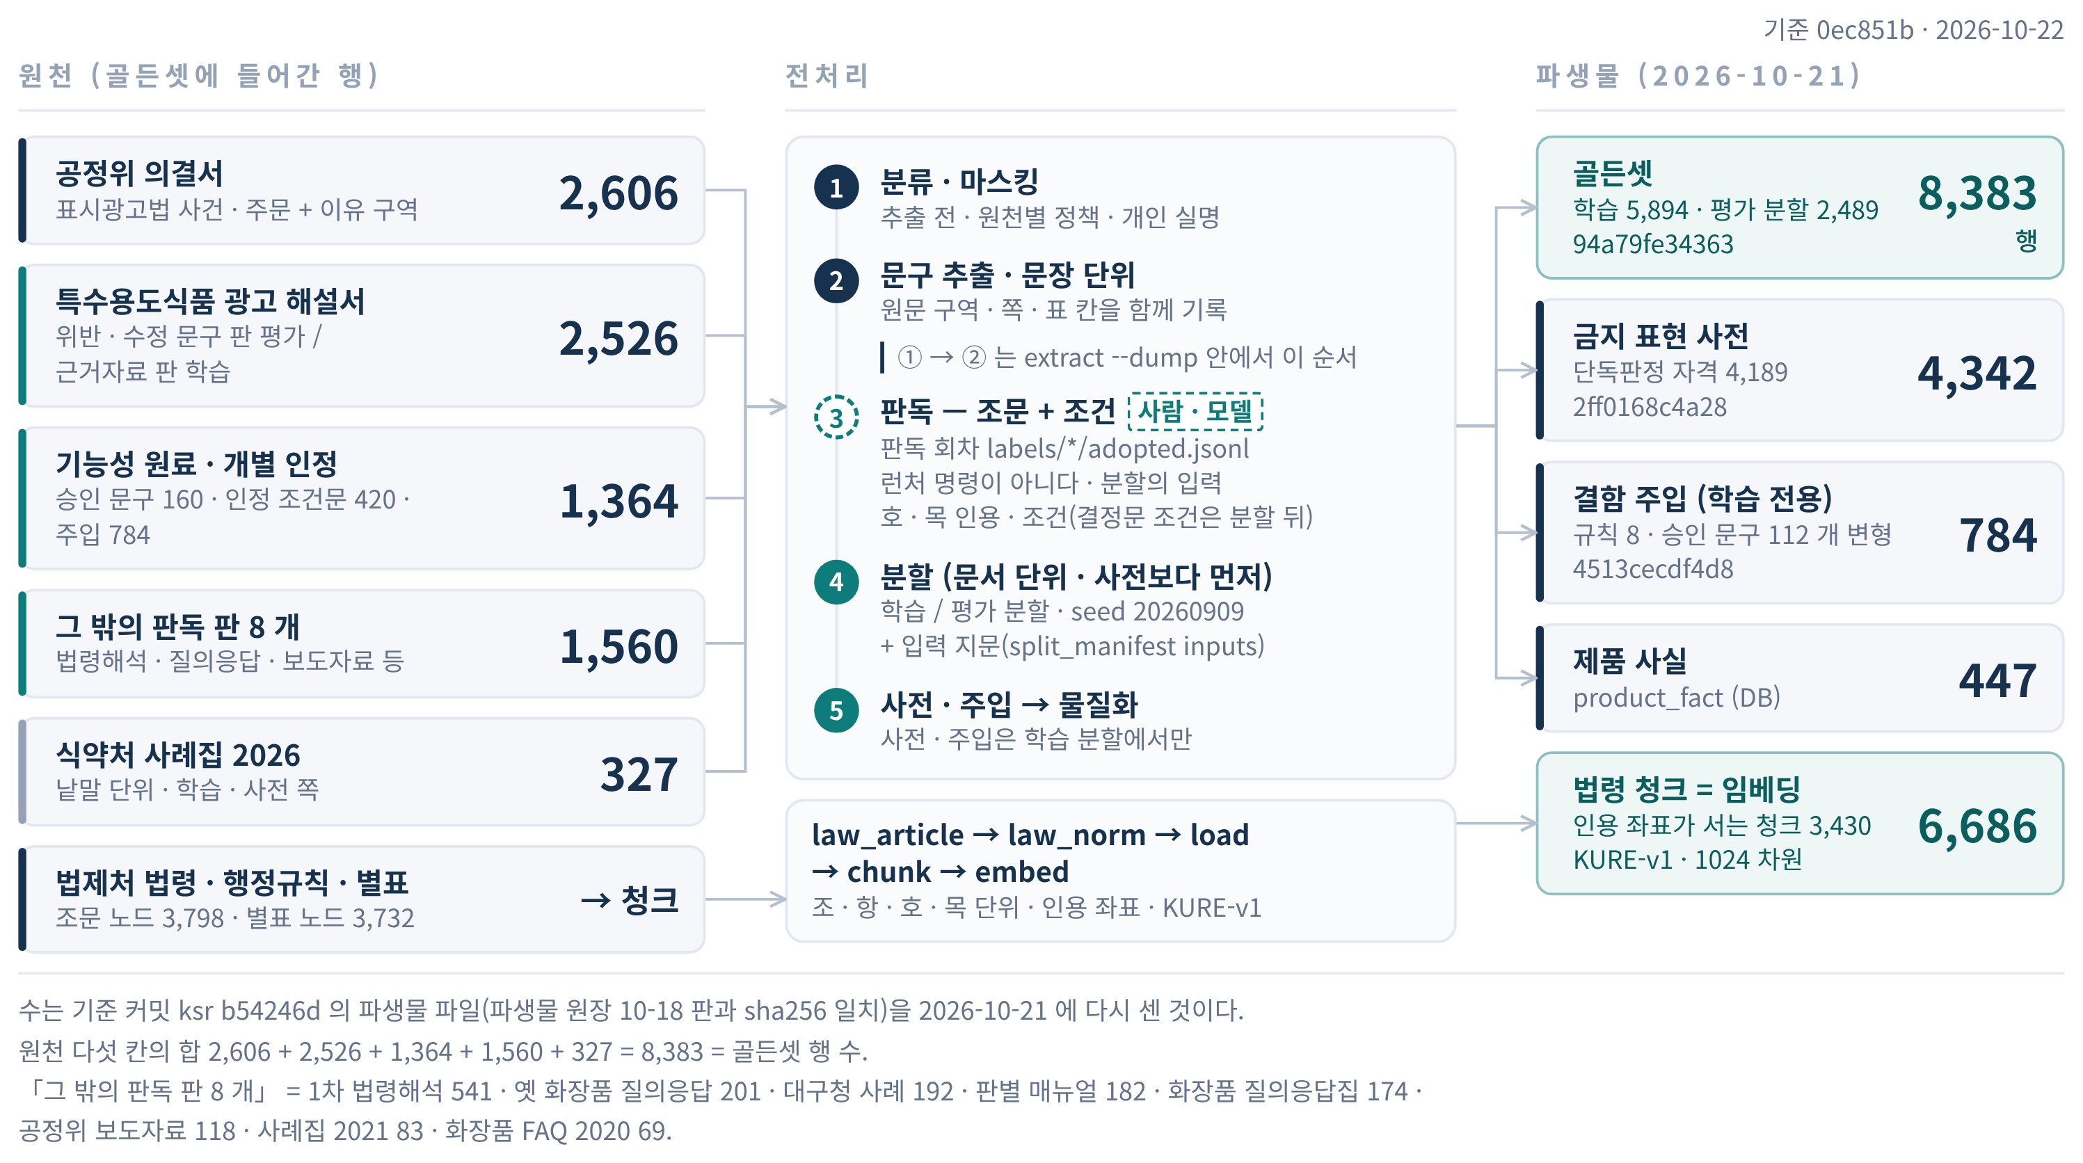
그림 1(가). 원천 → 전처리 다섯 단계 → 파생물 (③ 판독은 런처 명령이 아니라 사람 · 모델 판독 회차 · 수는 기준 커밋 ksr b54246d 의 파생물 파일을 2026-10-21 에 다시 셈)
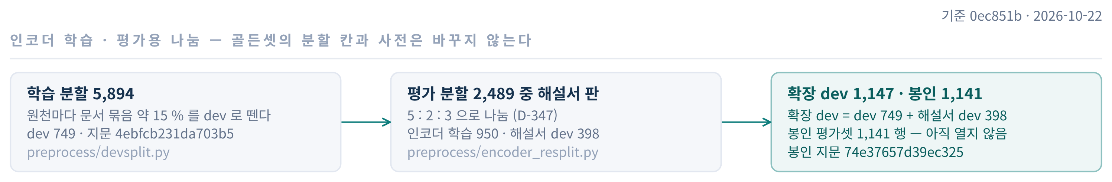
그림 1(나). 인코더 학습 · 평가용 나눔 — 골든셋의 분할 칸과 사전은 바꾸지 않는다
처리 단계 | 입력 | 출력 | 목적
① 파싱 · 마스킹 → 정규화 | 원천 원문 (data/raw) | 원천별 정책을 적용한 원문 · raw / norm / offset_map | 개인 실명 · 업체명 보호 · 순서는 [P1] 파싱 → [P3] 마스킹 → [P2] 정규화 (마스킹이 먼저 — 정규화가 만드는 오프셋 맵이 어긋나지 않게)
② 문구 추출 | 마스킹 원문 (extract --dump 안에서 ① → ② 순서) | 문장 단위 문구 (원문 구역 · 쪽 · 표 칸 기록) | 판정 단위 통일
③ 판독 — 조문 + 조건 (사람 · 모델 판독 회차) | 문구 | 호 · 목 인용 · 조건(C · A · B · D · M · L) → labels/*/adopted.jsonl | 라벨 정본 = 조문 인용 (D-282) · 런처 명령이 아니라 판독 회차(scripts/label_round.py · guide_statute_round.py)
④ 분할 | 판독 문구 | 학습 / 평가 분할 (문서 단위 · seed 20260909 · 입력 지문 21개) | 누수 방지 — 사전보다 먼저
⑤ 사전 · 주입 → 물질화 | 학습 분할 문서 | 금지 표현 사전 4,342 · 주입 784 · 골든셋 8,383 | 판정 재료 · 학습 데이터
법령 사슬 | 법령 · 행정규칙 · 별표 | law_article → law_norm → chunk → embed (KURE-v1 1024차원) · 별표 파싱 감사 annex_audit (별표별 행 수가 기준선 scripts/annex_baseline.json 보다 줄면 실패) | RAG 참고 조문

3. 정제 · 가공 · 분할 절차 및 후속 활용

3.1 학습 / 검증 / 테스트 분할
분할 기준: 문서(doc_id) 단위 · seed 20260909 · 재현 근거는 seed 가 아니라 입력 지문(split_manifest inputs 21개 sha256 · D-176) · 분할 원장 data/derived/golden/split_manifest.json(git 추적). 봉인은 줄면 멈춘다(sealed_lost — --allow-shrink 를 줘야 받아들임). 유형별 평가 목표 EVAL_TARGET 40(D-40 하한 30 위 여유 · 근거 주석 있음) · 승인 문구 봉인 NEG_TARGET 60 은 출처 태그가 없다([임의] · 봉인 추첨에 매여 바꾸면 시험지가 바뀜). 인코더용 나눔은 골든 split 칸과 사전을 바꾸지 않고 따로 뗀다(D-347).
구분 | 항목 | 기준 / 결과 | 설명 및 관리 방안
분할 | 학습 (train) | 5,894 행 | 결정문 2,502 · 식품 · 화장품 실사례 1,743 · 주입 784 · 인정 조건문 420 · 사례집 낱말 327 · 승인 문구 118
분할 | 평가 (test_sentence) | 2,489 행 | 식품 해설서 1,949 · 화장품 질의응답집 174 · 보도자료 118 · 결정문 104 · 사례집 2021 83 등 · 결정문 104 는 학습과 같은 기관이라 원천 편향을 재지 못함(same_source)
인코더용 | dev | 749 행 (4ebfcb231da703b5) | 학습 분할에서 원천마다 문서 묶음 약 15%
인코더용 | 재분할 학습 · 해설서 dev | 950 · 398 행 | 봉인의 해설서 판을 5 : 2 : 3 으로 (encoder_resplit)
인코더용 | 봉인 평가셋 | 1,141 행 (74e37657d39ec325) | 아직 열지 않음 · 9 유형 모두 남음
단위 | 문장 · 낱말 | 문장 8,056 · 낱말 327 | 평가에는 낱말을 섞지 않음

필드 | 뜻 | 학습 분포 | 평가 분포
조건 (DB cond) | C 절대 · A 자격 · B 실증 · D 판정 대상 아님 · M 맥락 필요 · L 적법 | B 2,233 · 없음 1,111 · C 686 · M 657 · A 593 · D 546 · L 68 | C 898 · B 531 · D 414 · A 380 · M 256 · L 10
labels (유형 9) | 거짓_과장 · 소비자_기만 · 건강기능식품_오인 · 질병_예방치료_표방 · 의약품_오인 · 비방광고 · 후기_체험기_기만 · 부당_비교광고 · 기능성화장품_오인 | 2,754 · 797 · 495 · 460 · 391 · 308 · 228 · 192 · 28 | 469 · 222 · 524 · 93 · 93 · 211 · 35 · 103 · 32
전제 (label_premise) | 라벨이 정답이 되는 제품 전제 — 모르면 null | 식품 1,236 · 화장품 508 · 건기식_비인정 37 | 식품 2,055 · 화장품 200 · 건기식_비인정 6

3.2 후속 단계 활용 적합성 및 재현성 관리
구분 | 항목 | 기준 / 결과 | 설명 및 관리 방안
후속 활용 | 판정 인코더 학습 | 골든 파일 (DB 아님 · D-296) | dev · 재분할 학습으로 KC-BERT D4-20 학습
후속 활용 | 금지 표현 사전 | 4,342 종 · 단독판정 자격 4,189 · 칸 C 3,926 | 판정 그래프 match_dict · 칸 C 만 확정 (보충 16)
후속 활용 | RAG (pgvector) | 청크 6,686 = DB = 임베딩 · 좌표 서는 청크 3,430 | 참고 조문 — 판정 근거가 아님
후속 활용 | 평가 | 평가 2,489 행 · 호 16 중 12 측정 가능 | 서로 다른 글자 30 이상만 측정 (D-40)
재현성 | 지문 원장 | derived_manifest.jsonl (경로 → sha256) | 사본 기기 · 서버는 sha 가 같은 것만 받음
재현성 | DB 대조 | golden_sample 8,383 = 파일 8,383 | 넣은 뒤 되읽어 다르면 멈춤 (0024 · D-317)
재현성 | 분할 고정 | seed 20260909 + 입력 지문 (split_manifest.json inputs sha256 · D-176) | 봉인은 --sealed 를 줘야만 열림 · 봉인이 줄면 멈춤 (--allow-shrink)

4. 변경 이력 및 적용 전략
변경일 | 변경자 | 변경내용 | 영향 받는 항목 | 비고
2026.09.17 | 오한빈 | 1차 제출 — 골든셋 6,626 · 사전 536 · 청크 2,400 | 전체 | v1.0
2026.09.28 | 오한빈 | 2차 제출 — 해설서 판독 편입 · 골든셋 8,432 · 마스킹 D-258 | 골든셋 · 마스킹 | v2.0
2026.10.05 | 오한빈 | 재동결 8,383 행 — 조건 칸 · 결정문 이유 구역 판 | 골든셋 · 평가셋 | 529c970556d7
2026.10.10 | 오한빈 | 전제 칸 추가 · 사례집 2021 품목 소제목 판독 | 골든셋 | 9fe079465d88 → f6ccc5a7de44
2026.10.13 | 오한빈 | 인용 좌표 규칙 개정(D-293) 집행 — 청크 6,686 · 좌표 3,430 | 법령 청크 | e99bd36afc3e
2026.10.15 | 오한빈 · 박수진 | 인코더용 재분할 — 학습 950 · 해설서 dev 398 · 봉인 1,141 | 인코더 학습 · 평가 | D-347
2026.10.18 | 오한빈 · 박수진 | 사전 4,342 종(조문 꼴 × 질병명 · 조사 꼴 · 화장품 낱말) · 화장품 기능성 재판독 58 행 | 사전 · 골든셋 | 2ff0168c4a28 · 94a79fe34363
2026.10.21 | 오한빈 | 최종 개정 — 기준 커밋 ksr b54246d 파생물 다시 셈 | 문서 | 최종
2026.10.23 | CopyLane 팀 | 코드 대조 정정 — 사용 도구(pdfplumber · olefile · 자체 HWP3 파서) · 처리 순서(파싱 → 마스킹 → 정규화) · 판독 회차 표시 · 재현 근거(입력 지문) · ND 게이트 범위 · 봉인 래칫 · 별표 감사 | 문서 | 기준 0ec851b · 2026-10-22

남은 일: 봉인 평가셋 1회 개봉 · 측정 불가 호(표시광고법 2호 · 식품 2 · 8 · 10호) 대책 · 중복 행 처리 판정 · 사전 출처를 원천별 조각으로 적재 · 청크 시행일 칸 채우기 · 결정문 평가 슬라이스의 원천 편향(same_source) 측정 · 원천별 세부 수의 원장 등재.

